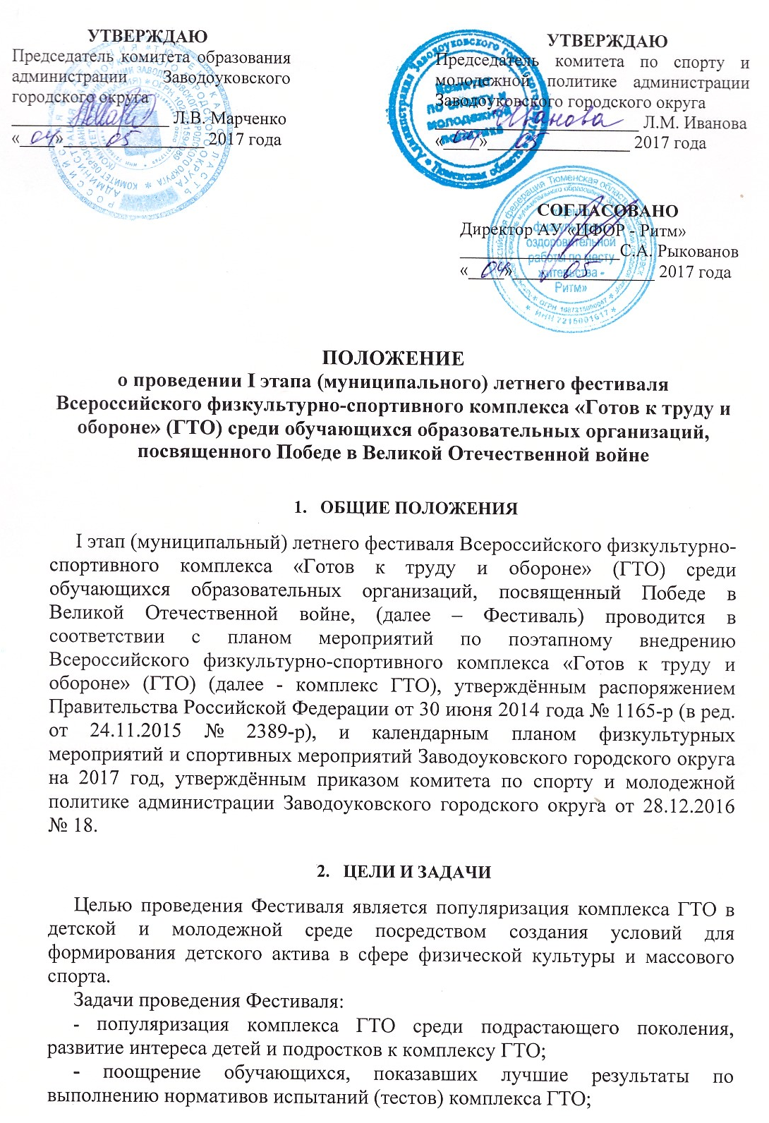

- вовлечение обучающихся образовательных организаций в социальную практику в сфере физической культуры и массового спорта, в систематические занятия физической культурой и спортом;
- формирование гражданской и патриотической позиции обучающихся;
- повышение уровня физической подготовленности обучающихся;
- пропаганда здорового образа жизни;
- формирование команды Заводоуковского городского округа для участия в региональном этапе Фестиваля.

- МЕСТО И СРОКИ ПРОВЕДЕНИЯ
I этап (муниципальный) проводится 11, 12 мая 2017 года в городе Заводоуковске на стадионе МАОУ «Заводоуковская СОШ № 2». Начало Фестиваля в 14.00.
II этап (региональный) – с 19 июня по 21 июня 2016 года, проводится на территории Тюменской района.
Дата приезда – 19.06.2017; место прибытия команд: Тюменская область, Тюменский район, 42 км автомобильной дороги «Тюмень – Каменка – гр. Свердловской области», Детский центр Тюмень «Олимпийская Ребячка» (филиал АНО ОДООЦ «Ребячья республика»);
Дата отъезда – 21.06.2017; место отъезда команд: Тюменская область, Тюменский район, 42 км автомобильной дороги «Тюмень – Каменка – гр. Свердловской области», Детский центр Тюмень «Олимпийская Ребячка»(филиал АНО ОДООЦ «Ребячья республика»).

III этап (всероссийский) проводится с 18 по 08 ноября 2017 года, в том числе 18-19 октября – день приезда, 7-8 ноября – день отъезда.
Место проведения: ФГБОУ «Международный детский центр «Артек», Республика Крым.

- РУКОВОДСТВО ПОДГОТОВКОЙ И ПРОВЕДЕНИЕ ФЕСТИВАЛЯ
Общее руководство подготовкой и проведением I этапа (муниципальный) Фестиваля осуществляют комитет по спорту и молодежной политике администрации Заводоуковского городского округа и комитет образования администрации Заводоуковского городского округа.
Непосредственное проведение соревнований по видам спорта возлагается на АУ «ЦФОР-Ритм», АУ ДО МОЗГО «ДЮСШ» и главную судейскую коллегию Центра тестирования.
Судейская коллегия оставляет за собой право вносить изменения в данное положение и спортивную программу.

- ТРЕБОВАНИЯ К УЧАСТНИКАМ И УСЛОВИЯ ИХ ДОПУСКА
К участию в Фестивале допускаются участники 11-15 лет (III и IV ступени комплекса ГТО).

Состав команды от общеобразовательного учреждения не менее 8 человек:
- III ступень (11-12 лет) - 2 мальчика, 2 девочки;
- IV ступень (13-15 лет) - 2 юноши, 2 девушки.
К участию в Фестивале допускаются участники основной медицинской группы при наличии уникального идентификационного номера в ЭБД ВФСК ГТО, допуска врача, заявки от образовательной организации, заявки (согласия) (приложение № 5).
К участию в Фестивале не допускаются участники, не соответствующие требованиям Положения в части условий допуска.
Команда участница предоставляет одного судью и одного представителя.
Возраст участников Фестиваля в соответствии со ступенью комплекса ГТО определяется на дату завершения соревнований II этапа (региональный) в Тюменском районе (21 июня 2017 года включительно).

- ПРОГРАММА ФЕСТИВАЛЯ

11, 12 мая 2017 года в 13.30 – заседание судейской коллегии;
14.00 – начало соревнований
Спортивная программа Фестиваля

№ | Вид испытания (тест) | III ступень  11-12 лет | IV ступень  13-15 лет | III ступень  11-12 лет | IV ступень  13-15 лет | Дата проведения
 |  | Юноши |  | Девушки
1. | Прыжок в длину с места толчком двумя ногами (см) | + | + | + | + | 11.05.2017
2. | Наклон вперед из положения стоя с прямыми ногами на полу | + | + | + | + | 11.05.2017
3. | Стрельба из электронного оружия из положения сидя с опорой локтей о стол, 5 м (очки) | + | - | + | - | 11.05.2017
4. | Стрельба из электронного оружия из положения сидя с опорой локтей о стол, 10 м (очки) | - | + | - | + | 11.05.2017
5. | Бег на 1,5 км (мин, с) | + | - | + | - | 11.05.2017
 | Бег на 2 км (мин, с) | - | + | - | + | 11.05.2017
6. | Метание мяча весом 150 г (м) | + | + | + | + | 12.05.2017
7. | Бег на 60 м (с.) | + | + | + | + | 12.05.2017
8. | Подтягивание из виса на высокой перекладине (количество раз) | + | + | - | - | 12.05.2017
 | Сгибание и разгибание рук в упоре лёжа на полу (количество раз) | - | - | + | + | 12.05.2017
9. | Поднимание туловища из положения лежа на спине (количество раз за 1 мин) | + | + | + | + | 12.05.2017

- ОПРЕДЕЛЕНИЕ ПОБЕДИТЕЛЕЙ
На соревнованиях Фестиваля результаты участников определяются в соответствии с 100-очковыми таблицами оценки результатов (приложение № 6). В случае равенства сумм очков у двух или более участников преимущество получает участник, показавший лучший результат в беге на 1500 м (III ступень) или 2000 м (IV ступень) по времени.
Участники Фестиваля, занявшие 1,2,3 места в личном первенстве среди мальчиков и девочек, юношей и девушек в спортивной программе Фестиваля, в каждой из возрастных групп ступеней комплекса ГТО награждаются дипломами и медалями соответствующих степеней.
8. ОБЕСПЕЧЕНИЕ БЕЗОПАСНОСТИ УЧАСТНИКОВ И ЗРИТЕЛЕЙ
Обеспечение безопасности участников и зрителей осуществляется согласно требованиям Правил обеспечения безопасности при проведении официальных спортивных соревнований, утвержденных постановлением Правительства Российской Федерации от 18 апреля 2014 года №353, а также требованиям правил по соответствующим видам спорта.
Оказание медицинской помощи осуществляется в соответствии с приказом Министерства здравоохранения Российской Федерации от 01 марта 2016 года № 134Н «О Порядке организации оказания медицинской помощи лицам, занимающимся физической культурой и спортом (в том числе при подготовке и проведении физкультурных мероприятий и спортивных мероприятий), включая порядок медицинского осмотра лиц, желающих пройти спортивную подготовку, заниматься физической культурой и спортом в организациях и (или) выполнить нормативы испытаний (тестов) Всероссийского физкультурно-спортивного комплекса «Готов к труду и обороне».
Главный судья соревнований несет ответственность за соблюдение участниками соревнований требований техники безопасности, которые должны соответствовать правилам проведения соревнований по данному виду спорта и принимает меры по профилактике травматизма (медицинское обеспечение).
Руководители делегаций от образовательных организации несут персональную ответственность за безопасность и поведение членов делегации во время проведения соревнований, а также за достоверность предоставленных документов на участников.

- ФИНАНСОВЫЕ РАСХОДЫ

Расходы, связанные с командированием сборных команд общеобразовательных учреждений (приезд, отъезд), несет командирующая сторона.
Расходы, связанные с награждением, медицинским обслуживанием и подготовкой мест соревнований, несет АУ «ЦФОР-Ритм».

10. ЗАЯВКИ
Заявки заполняются в печатном виде, заполненные от руки заявки не принимаются.
Предварительные заявки на участие в соревнованиях подаются по электронному адресу: skritm@yandex.ru, до 10 мая 2017 года с указанием фамилии имя отчества участников, даты, месяца, года рождения и ID номера (всё в обязательном порядке).
Именные заявки подаются в судейскую коллегию в день начала соревнований по установленной форме (см. приложение №1,№2,№3,№4).
Представители предоставляют в судейскую коллегию следующие документы:
- заявки по форме согласно приложений № 1,2,3,4 (идентичную предварительной заявке), заверенную директором образовательной организации;
- заявки (согласие) по форме согласно приложения № 5 на каждого участника.
Данное положение является официальным вызовом на соревнования.

Приложение № 1

ЗАЯВКА
на участие в программе I этапа (муниципального) летнего Фестиваля Всероссийского физкультурно-спортивного комплекса «Готов к труду и обороне» (ГТО) среди обучающихся образовательных учреждений ЗГО

________________________________________________________________
(наименование общеобразовательного учреждения)

III ступень, мальчики

№ п/п | Фамилия Имя Отчество | Дата рождения (д.м.г.) | УИН номер в АИС ГТО | Виза врача
1. |  |  |  | Допущен.  Подпись врача.  Дата. Печать напротив каждого участника соревнований
2.

Допущено к I этапу Фестиваля комплекса ГТО_______________________________обучающихся.
(прописью)

Врач_______________________________________/____________________
(ФИО) МП (подпись)

Директор общеобразовательного учреждения __________________________________
МП (подпись, ФИО полностью)

Приложение № 2

ЗАЯВКА
на участие в программе I этапа (муниципального) летнего Фестиваля Всероссийского физкультурно-спортивного комплекса «Готов к труду и обороне» (ГТО) среди обучающихся образовательных учреждений ЗГО

________________________________________________________________
(наименование общеобразовательного учреждения)

III ступень, девочки

№ п/п | Фамилия Имя Отчество | Дата рождения (д.м.г.) | УИН номер в АИС ГТО | Виза врача
1. |  |  |  | Допущен.  Подпись врача.  Дата. Печать напротив каждого участника соревнований
2.

Допущено к I этапу Фестиваля комплекса ГТО_______________________________обучающихся.
(прописью)

Врач_______________________________________/____________________
(ФИО) МП (подпись)

Директор общеобразовательного учреждения __________________________________
МП (подпись, ФИО полностью)

Приложение № 3

ЗАЯВКА
на участие в программе I этапа (муниципального) летнего Фестиваля Всероссийского физкультурно-спортивного комплекса «Готов к труду и обороне» (ГТО) среди обучающихся образовательных учреждений ЗГО

________________________________________________________________
(наименование общеобразовательного учреждения)

IV ступень, мальчики

№ п/п | Фамилия Имя Отчество | Дата рождения (д.м.г.) | УИН номер в АИС ГТО | Виза врача
1. |  |  |  | Допущен.  Подпись врача.  Дата. Печать напротив каждого участника соревнований
2.

Допущено к I этапу Фестиваля комплекса ГТО_______________________________обучающихся.
(прописью)

Врач_______________________________________/____________________
(ФИО) МП (подпись)

Директор общеобразовательного учреждения __________________________________
МП (подпись, ФИО полностью)

Приложение № 4

ЗАЯВКА
на участие в программе I этапа (муниципального) летнего Фестиваля Всероссийского физкультурно-спортивного комплекса «Готов к труду и обороне» (ГТО) среди обучающихся образовательных учреждений ЗГО

________________________________________________________________
(наименование общеобразовательного учреждения)

IV ступень, девочки

№ п/п | Фамилия Имя Отчество | Дата рождения (д.м.г.) | УИН номер в АИС ГТО | Виза врача
1. |  |  |  | Допущен.  Подпись врача.  Дата. Печать напротив каждого участника соревнований
2.

Допущено к I этапу Фестиваля комплекса ГТО_______________________________обучающихся.
(прописью)

Врач_______________________________________/____________________
(ФИО) МП (подпись)

Директор общеобразовательного учреждения __________________________________
МП (подпись, ФИО полностью)

Приложение № 5
Директору АУ «ЦФОР-Ритм»
С.А. Рыкованову

ЗАЯВКА
На прохождение тестирования в рамках Всероссийского физкультурно-спортивного комплекса «Готов к труду и обороне» (ГТО)
№ | Наименование | Информация
1 | Фамилия, Имя, Отчество
2 | Пол
3 | ID номер –Идентификационный номер участника тестирования в АИС ГТО
4 | Дата рождения
5 | Документ, удостоверяющий личность (паспорт)
6 | Адрес места жительства
7 | Контактный телефон
8 | Адрес электронный почты
9 | Основное место работы
10 | Спортивное звание
11 | Почетное спортивное звание
12 | Спортивный разряд с указанием вида спорта
13 | Перечень выбранных испытаний | 1
 |  | 2
 |  | 3
 |  | 4
 |  | 5
 |  | 6
 |  | 7
 |  | 8
 |  | 9
 |  | 10
 |  | 11

Я, __________________________________________________________________________________________
(ФИО)
паспорт____________________ выдан ____________________________________________
зарегистрированный по адресу: _________________________________________________
_____________________________________________________________________________,являюсь законным представителем несовершеннолетнего ___________________________,
(ФИО)
___________года рождения,
настоящим даю согласие:
- на прохождение тестирования в рамках Всероссийского физкультурно-спортивного комплекса «Готов к труду и обороне» (ГТО)
- на обработку в Центре тестирования по адресу: г. Заводоуковск, ул. Первомайская,8
моих персональных данных в рамках организации тестирования по видам испытаний Всероссийского физкультурно-спортивного комплекса «Готов к труду и обороне» (ГТО).
Я даю согласие на использование моих персональных данных в целях:
-корректного оформления документов, в рамках организации тестирования по видам испытания Всероссийского физкультурно-спортивного комплекса «Готов к труду и обороне» (ГТО);
-предоставления информации в государственные органы Российской Федерации в порядке, предусмотренном действующим законодательством.

Настоящее согласие предоставляется на осуществление любых действий в отношении моих персональных данных, которые необходимы или желаемы для достижения указанных выше целей, включая (без ограничения) сбор, систематизацию, накопление, хранение, уточнение (обновление, изменение), использование, распространение (в том числе передачу третьим лицам), обезличивание, блокирование, трансграничную передачу персональных данных, а также осуществление любых иных действий с моими персональными данными, предусмотренных действующим законодательство Российской Федерации.
Я подтверждаю, что, давая такое Согласие, я действую по своей воле.

Дата ___________ Подпись________________/ _____________________/

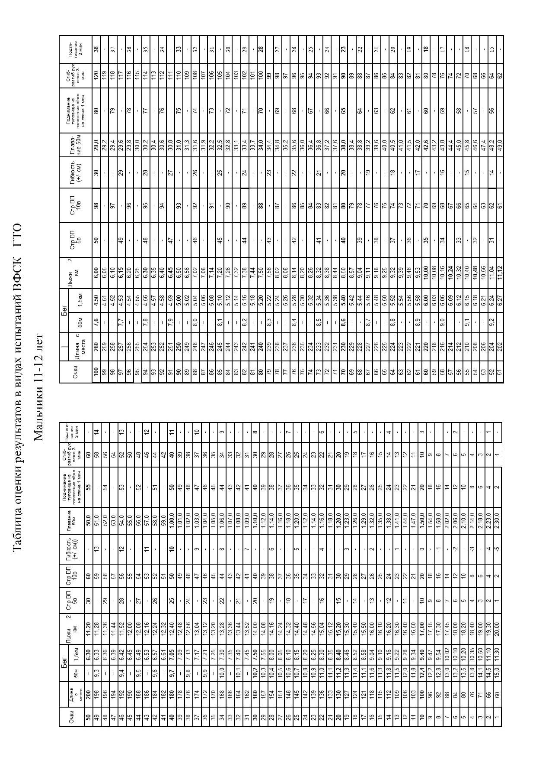
Приложение № 6
